Podzimní toulky přírodou
V letošním školním roce jsme se přizpůsobovali novým podmínkám a organizačním změnám v plánování akcí pro děti. Museli jsme upustit od tradičních kulturních akcí, divadelních představení ve školce i mimo ní, návštěv muzeí, výstav, ale také společných akcí s rodiči.
Častými výlety do blízkého okolí jsme si tyto akce nahrazovali a tudíž jsme mohli intenzivněji pozorovat nastávající změny ročního období. Sbírat žaludy na školní zahradě a odnášet je do lesů pro lesní zvěř. Poznávat stopy v blátě a na polích, brodit se v holínkách v kalužích, překonávat strach z vody a ušpinění, ochutnávat různé plody jako třeba jablíčka, ořechy, švestky, maliny, ale i sedmikrásky a pampelišky…Stavět z klacíků a listí domečky pro broučky, ježky, sbírat různobarevné listí a poznávat, ke kterému stromu patří. Běhat po strništích, pozorovat pelášící zajíce. Na polích hledat kukuřici a makovice, ze kterých jsme vyráběli strašidýlka. Objevovat nové trasy a překonávat různé překážky, které děti bez problému zvládly.
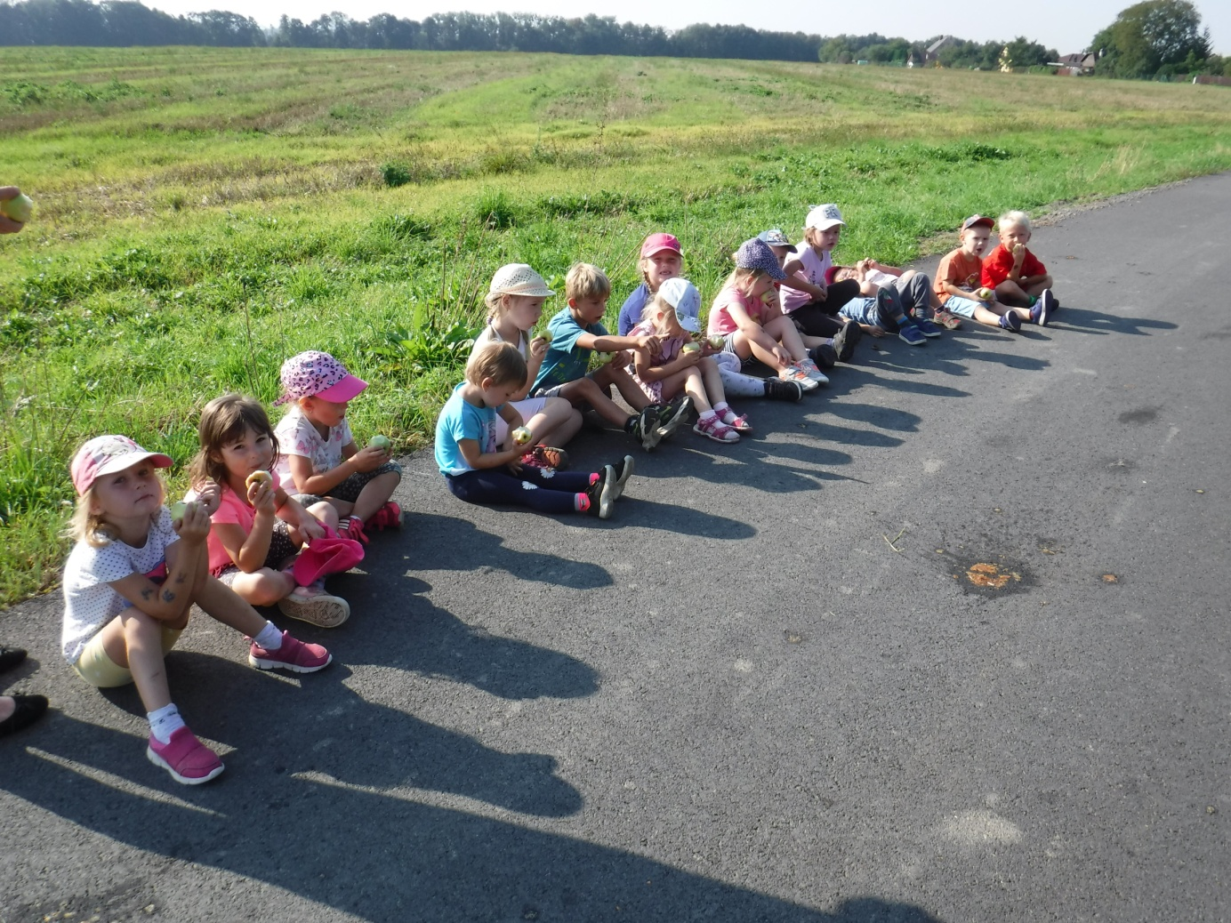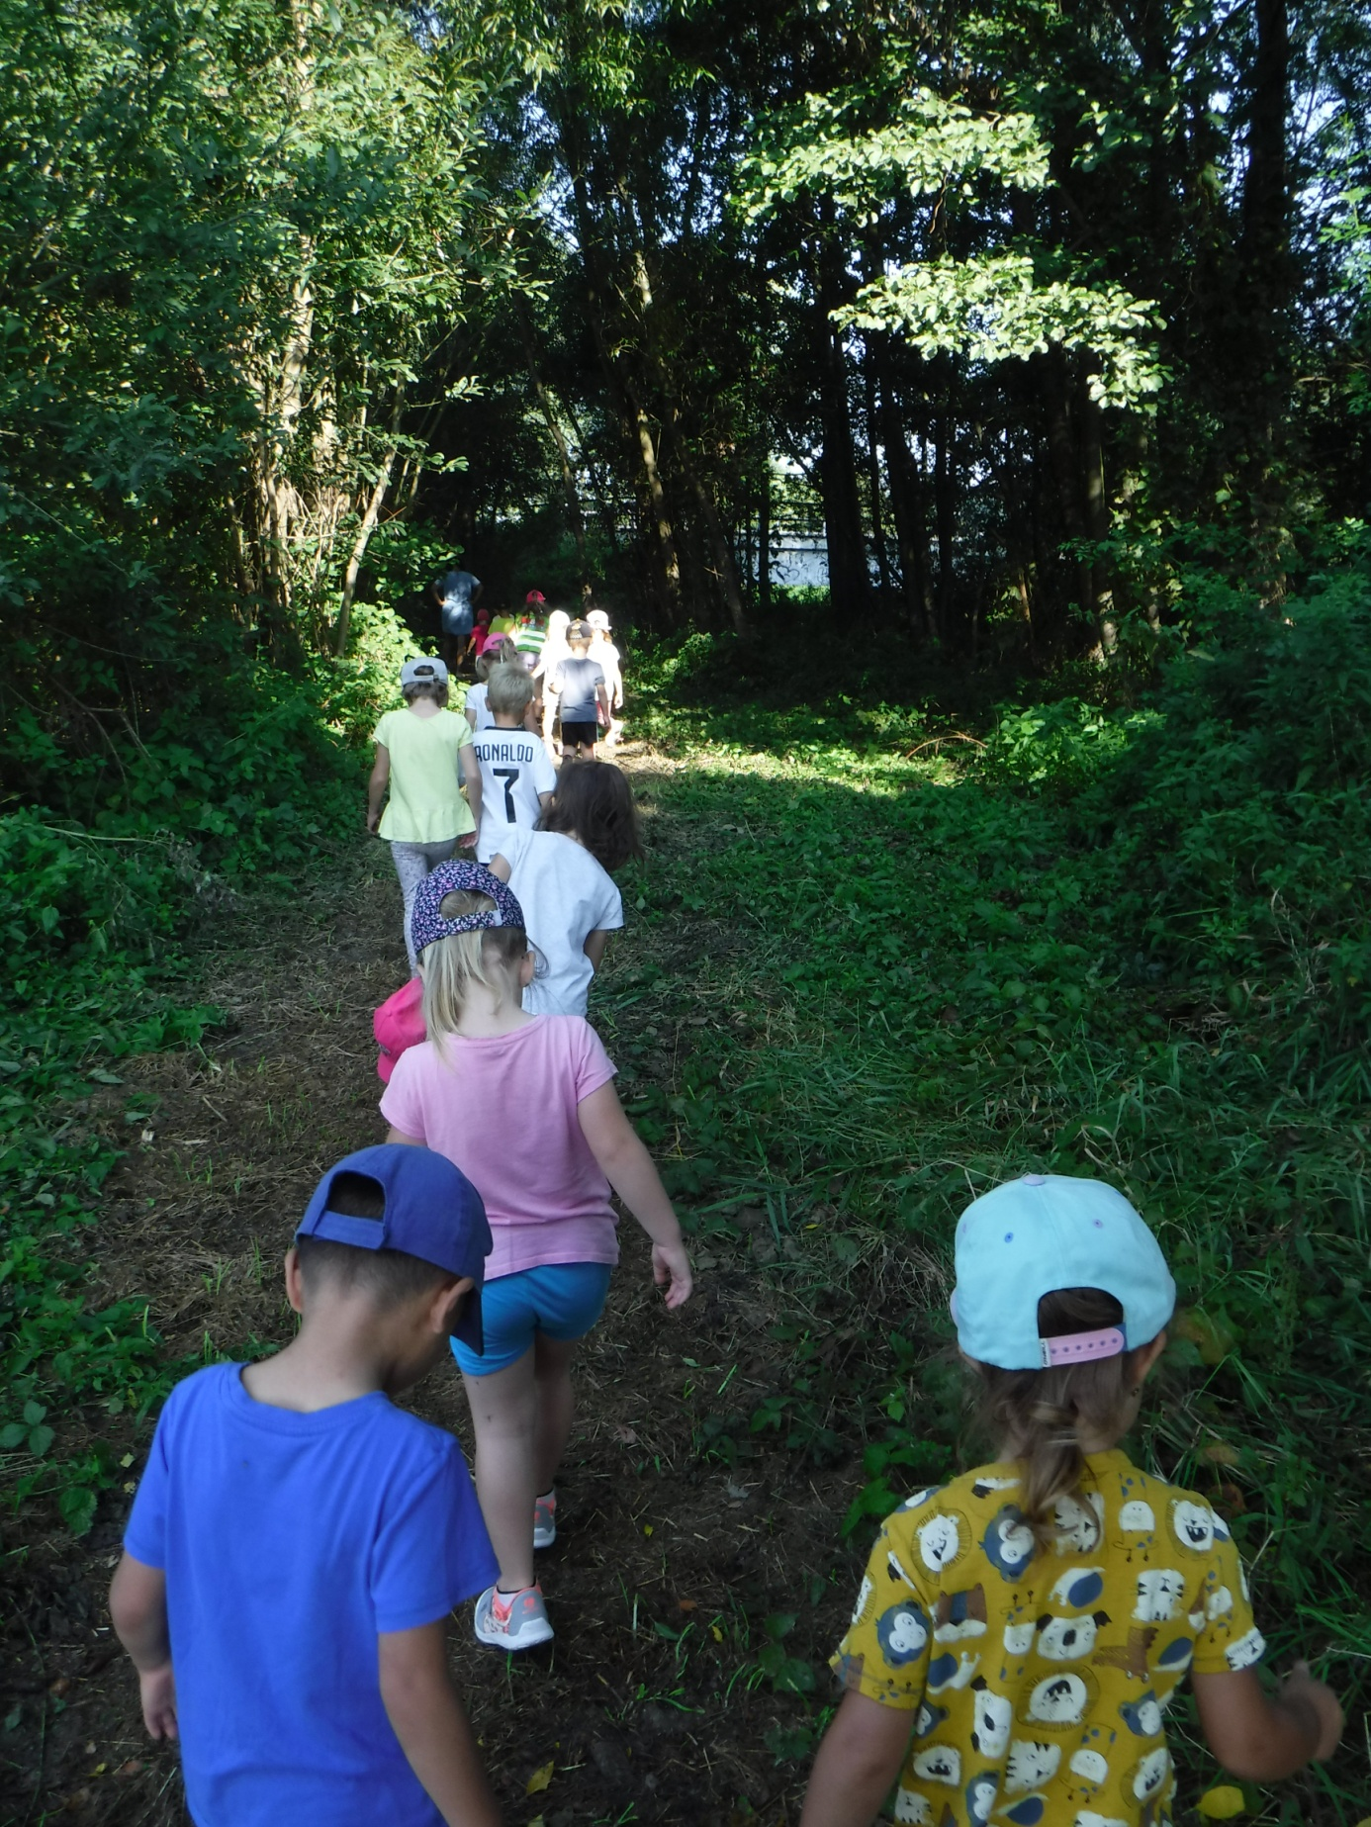

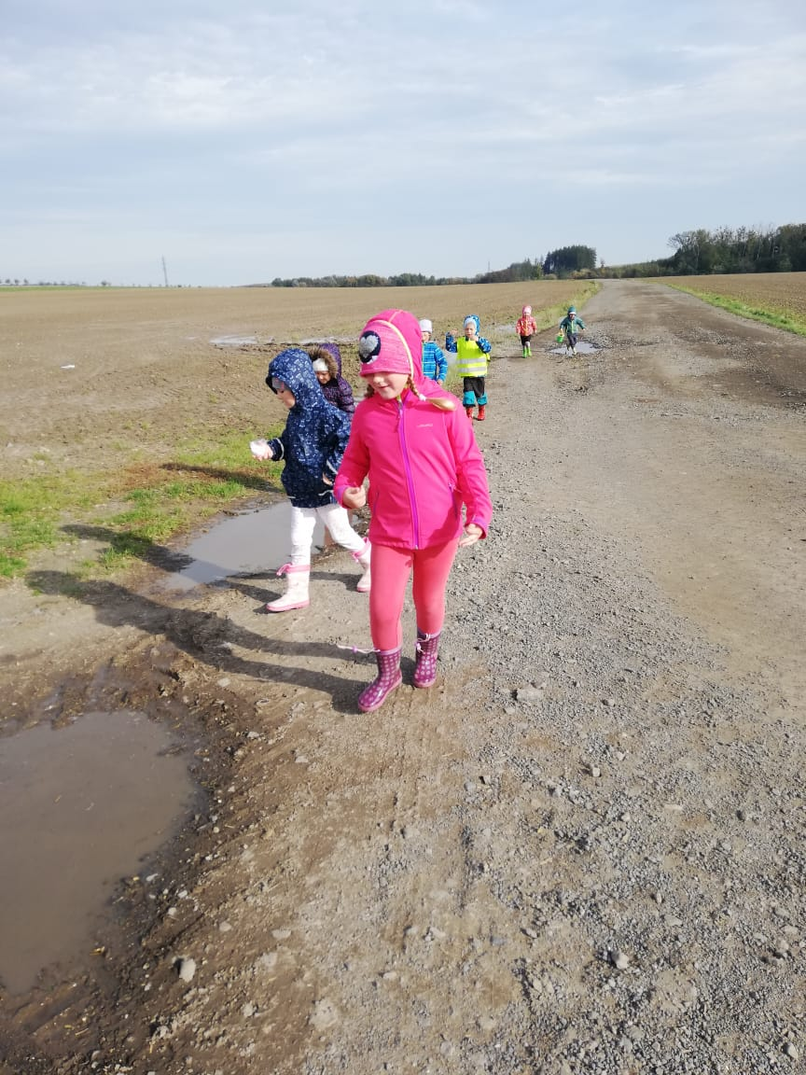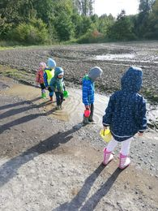

Advent ve školce
Tradičně každý rok trávíme předvánoční čas společným pečením perníčků, výzdobou vánočního stromečku a třídy. Chystáme slavnostní tabuli a rozbalujeme dárky od Ježíška. Tyto chvilky si s dětmi zpříjemňujeme, poslechem vánočních koled. Sdělujeme si vánoční přání a svá očekávání. Pro většinu zdravých děti jsou to chvíle plné pohody a radosti.
Děkujeme všem rodičům, kteří nám přispěli finanční částkou k nákupu hraček pro onkologicky nemocné pacienty – děti ve FN v Ostravě. S vaší pomocí jsme vykouzlili úsměv v dětských tvářích.
Všem přejeme krásné a klidné svátky. Učitelky MŠ

